Gruppe 3

- Jesus hatte immer wieder mit dem Römischen Reich zu tun, das sein Heimatland beherrschte. Letztendlich waren sie sogar für seinen Tod verantwortlich. Doch hier hat er es mit einigen seiner Landsleute zu tun,
die gegen ihn sind. Lies den Text „Steuern für den Kaiser?“
- Überlegt:
a) Welche Gefahr verbarg sich hinter der Frage, ob es erlaubt ist, Steuern an den Kaiser zu bezahlen?
b) Wie umging Jesus die Gefahr?
c) Was meint ihr: was sollten die Menschen dem Kaiser geben – und was sollten sie Gott geben?
- Jesus hatte einige besonders enge Freunde und Nachfolger, die man als seine „Jünger“ bezeichnete. Darunter waren auch die Brüder Petrus und Andreas. Leider konnte Andreas bei dem Gespräch nicht dabei sein. Am Abend erzählt ihm Petrus davon. Schreibt das Gespräch zwischen den beiden auf oder spielt es den anderen vor.

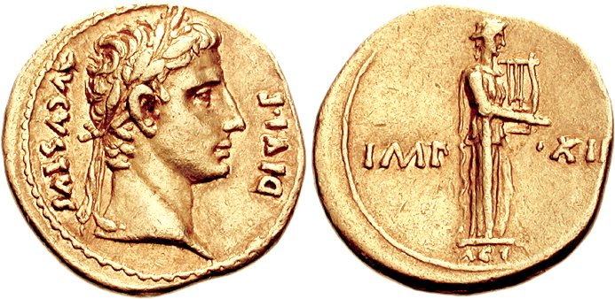
Steuern für den Kaiser?

Die führenden Priester und Schriftgelehrten
ließen Jesus nicht mehr aus den Augen.
Sie schickten Spitzel zu ihm.
Die sollten so tun, als wollten sie nach Gottes Willen leben.
Mit einer Fangfrage sollten sie Jesus eine Falle stellen
und ihn dann den Gerichten
und der Macht des römischen Bevollmächtigten ausliefern.
Die Spitzel fragten Jesus:
"Lehrer, wir wissen:
Du sagst das Richtige.
Du lehrst und siehst dabei nicht die Person an.
Sondern du sagst die Wahrheit und lehrst,
wie wir nach Gottes Willen leben sollen.
Ist es uns erlaubt, dem Kaiser Steuern zu zahlen oder nicht?"
Jesus durchschaute ihr falsches Spiel
und sagte:
"Zeigt mir eine Silbermünze.
Wer ist auf dem Bild zu sehen
und wer wird in der Inschrift genannt?"
Sie antworteten ihm: "Der Kaiser."
Da sagte Jesus zu ihnen:
"Dann gebt dem Kaiser, was dem Kaiser gehört,
und Gott, was Gott gehört!"
Und sie konnten Jesus nicht dazu bringen,
vor dem Volk etwas zu sagen,
was ihn in ihre Falle tappen ließ.
Sie waren sehr erstaunt über seine Antwort
und konnten nichts mehr darauf erwidern.

Bildquelle: Carlomorino CC BY SA, Wikipedia

